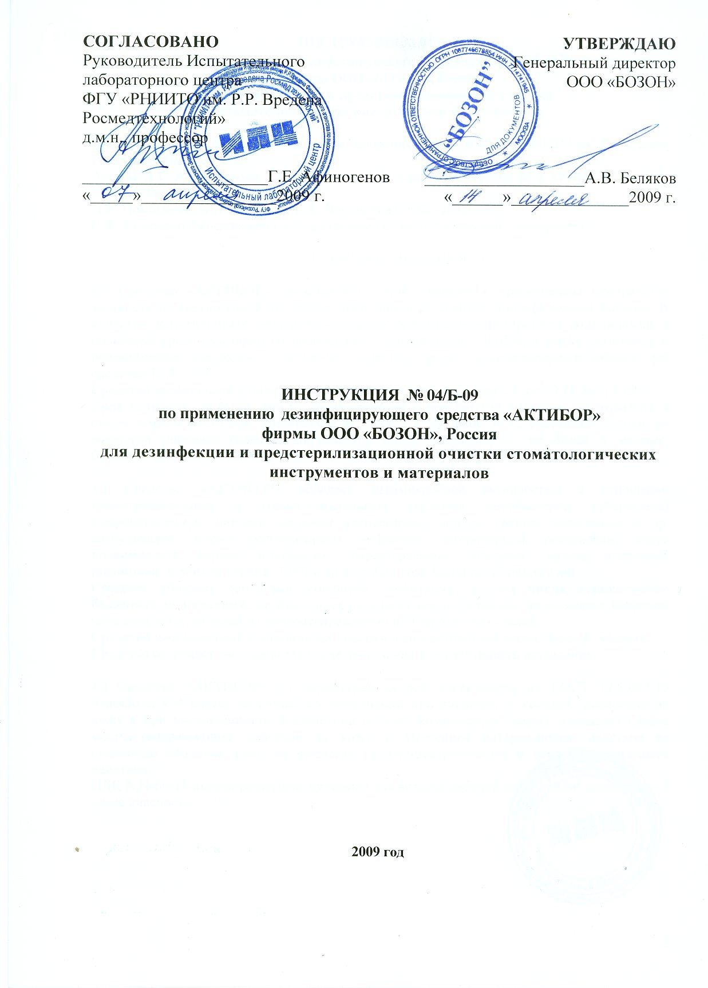

ИНСТРУКЦИЯ № 04/Б-09
по применению дезинфицирующего средства «АКТИБОР»
(фирмы ООО «БОЗОН», Россия)
для дезинфекции и предстерилизационной очистки
стоматологических инструментов и материалов

Инструкция разработана в Испытательном лабораторном центре ФГУ «РНИИТО им. Р.Р. Вредена Росмедтехнологий».
Авторы: А.Г. Афиногенова, Т.Я. Богданова, Г.Е. Афиногенов (ИЛЦ ФГУ «РНИИТО им. Р.Р. Вредена Росмедтехнологий»);
Л.С. Помогаева., И.Л. Нуждина, Г.А. Лисичкина (ООО «БОЗОН»)
С.В. Тарасенко (Московский государственный медико - стоматологический университет)

- ОБЩИЕ СВЕДЕНИЯ

1.1 Средство «АКТИБОР» представляет собой готовую к применению прозрачную жидкость от светло-голубого до голубого цвета со слабым специфическим запахом. В качестве действующего вещества содержит N,N-бис(3-аминопропил) додециламин в щелочной среде суммарно со щелочными компонентами – 0,65%, а также катионные и неионогенные поверхностно-активные вещества, другие функциональные добавки; рН средства 12,8 ± 0,5.
Средство расфасовано в полиэтиленовые емкости по 1 дм³, 2 дм³, 3 дм³, 3,78 дм³ , 5 дм³.
Срок годности средства, при условии хранения в невскрытой упаковке изготовителя, в сухом темном месте при температуре от плюс 5°С до плюс 30°С, составляет 2 года; во вскрытой упаковке (плотно закрываемой после вскрытия) — не более 6 месяцев. Средство сохраняет свои свойства после замерзания и последующего оттаивания.

1.2 Средство «АКТИБОР» обладает антимикробной активностью в отношении грамотрицательных и грамположительных (включая микобактерии туберкулеза) микроорганизмов, вирусов (включая аденовирусы, вирусы гриппа, парагриппа и др. возбудителей острых респираторных инфекций, энтеровирусы, ротавирусы, вирус полиомиелита, вирусы энтеральных, парентеральных гепатитов, герпеса, атипичной пневмонии, птичьего гриппа, ВИЧ и др.), грибов рода Кандида и Трихофитон.
Средство обладает хорошими моющими свойствами, в том числе относительно белковых загрязнений; не фиксирует органические загрязнения, не вызывает коррозии металлов, в т.ч. изделий из низколегированных и углеродистых сталей.
Средство несовместимо с анионными поверхностно-активными веществами и мылами.

1.3 Средство «АКТИБОР» по параметрам острой токсичности по ГОСТ 12.1.007-76 относится к 4 классу малоопасных соединений при введении в желудок, нанесении на кожу и при ингаляционном воздействии летучих компонентов (пары); оказывает слабое местно-раздражающее действие на кожу и умеренное раздражающее действие на слизистые оболочки глаз, не оказывает кожно-резорбтивного и сенсибилизирующего действия.
ПДК N,N-бис(3-аминопропил)додециламина для воздуха рабочей зоны 1 мг/м³ (аэрозоль) – 2 класс опасности.
1.4 Средство «АКТИБОР» предназначено для использования в лечебно-профилактических учреждениях стоматологического профиля и специализированных клиник и кабинетов:
- для дезинфекции, совмещенной с предстерилизационной очисткой, ручным способом стоматологических ротационных, эндодонтических и хирургических инструментов, а также стоматологических материалов (в т.ч. слепков из различных материалов, слепочных ложек, артикуляторов и пр.);
- для дезинфекции и предстерилизационной очистки, совмещенной с дезинфекцией, этих инструментов и материалов механизированным способом в ультразвуковых установках любого типа, зарегистрированных на территории России в установленном порядке.

2. ПРИМЕНЕНИЕ СРЕДСТВА

Внимание! Средство готово к применению! Разведение средства не допускается!

2.1 Средство применяют для дезинфекции, совмещенной с предстерилизационной очисткой, ручным способом стоматологических ротационных и эндодонтических инструментов (боры, дрильборы, шлифовальные диски, дискодержатели, фрезы и т.д.), хирургических стоматологических инструментов, стоматологических материалов; для дезинфекции, совмещенной с предстерилизационной очисткой, этих инструментов и материалов механизированным способом в ультразвуковых установках любого типа, зарегистрированных в России в установленном порядке.

2.2 Дезинфекцию инструментов и материалов, совмещенную с их предстерилизационной очисткой, ручным способом проводят в эмалированных, пластмассовых емкостях, снабженных плотно закрываемыми крышками* при температуре не ниже 18⁰ С.

2.3 Стоматологические инструменты и материалы, подлежащие дезинфекции, погружают в средство сразу после их применения (возможно проведение дезинфекции инструментов и материалов с подсохшими загрязнениями, благодаря хорошим моющим свойствам средства, без изменения режима обработки). Толщина слоя раствора средства над инструментами и материалами должна быть не менее 1 см.
Время дезинфекционной выдержки – 30 минут. После окончания дезинфекционной выдержки инструменты и материалы промывают проточной питьевой водой в течение 2 минут, а затем дистиллированной водой в течение 1 мин.

2.4 При дезинфекции, совмещенной с предстерилизационной очисткой, стоматологических ротационных, эндодонтических и хирургических инструментов и материалов выполняют этапы, перечисленные в таблице 1.
Мойку каждого инструмента осуществляют при помощи щеток.

2.5 Для дезинфекции и предстерилизационной очистки, совмещенных в одном процессе, инструментов и материалов ручным способом средство можно использовать многократно в течение рабочей смены или рабочего дня, если внешний вид средства не изменился по сравнению с первоначальным. При появлении первых признаков изменения внешнего вида (изменение цвета, помутнение средства и т.п.) средство необходимо заменить до истечения указанного срока.
____________________________________________________________________________
* В случае проведения дезинфекции в открытых емкостях или оставления средства после дезинфекции в открытой емкости возможно выпадение белого мелкокристаллического осадка, т.е. средство подлежит замене.

2.6. Дезинфекцию инструментов и материалов, совмещенную с предстерилизационной очисткой, механизированным способом в ультразвуковых установках любого типа осуществляют в соответствии с режимами, указанными в таблице 2.

* - в случае проведения дезинфекции в открытых емкостях или с неплотно закрытыми крышками возможно выпадение белого мелкокристаллического осадка, т.е. средство подлежит замене.

2.7 Средство для дезинфекции, совмещенной с предстерилизационной очисткой изделий механизированным способом в ультразвуковых установках, может использоваться многократно в течение рабочей смены или рабочего дня, если внешний вид средства не изменился по сравнению с первоначальным. При появлении первых признаков изменения внешнего вида (изменение цвета, помутнение средства и т.п.) средство необходимо заменить.

Таблица 1

Режимы дезинфекции, совмещенной с предстерилизационной очисткой, стоматологических инструментов и материалов
средством «АКТИБОР» ручным способом

Этапы обработки | Режимы обработки
Этапы обработки | Концентрация средства, % | Температура средства, ⁰С | Время  выдержки/ обработки, мин
Замачивание* стоматологических инструментов и материалов при полном погружении их в средство | Используется без разведения | Не менее 18 | 30
Мойка каждого инструмента и материала в той же порции средства, в которой проводили замачивание, с помощью щетки | То же | То же | 0,5
Ополаскивание проточной питьевой водой | Не нормируется |  | 2,0
Ополаскивание дистиллированной водой | Не нормируется |  | 1,0

Примечание: * - на этапе замачивания инструментов и материалов в средстве обеспечивается их дезинфекция в отношении возбудителей инфекций вирусной, бактериальной (включая туберкулез) и грибковой (кандидозы, дерматофитии) этиологии.
Таблица 2

Режимы дезинфекции и предстерилизационной очистки стоматологических инструментов и материалов средством «АКТИБОР» механизированным способом в ультразвуковых установках любого типа

Этапы обработки | Режим обработки
Этапы обработки | Концентрация средства, % | Температура средства, °С | Время ультразвуковой обработки, мин
Ультразвуковая обработка* в установке стоматологических инструментов и материалов, обеспечивающая дезинфекцию, совмещенную с предстерилизационной очисткой | Используется без разведения | Не менее 18 | 9 *
Ополаскивание проточной питьевой водой вне установки | Не нормируется |  | 2,0
Ополаскивание дистиллированной водой вне установки | Не нормируется |  | 1,0

Примечание: * - при указанном времени ультразвуковой обработки обеспечивается дезинфекция инструментов и материалов в отношении возбудителей инфекций вирусной, бактериальной (включая туберкулез) и грибковой (кандидозы, дерматофитии) этиологии.

2.7 Оценку качества предстерилизационной очистки инструментов и материалов проводят путем постановки азопирамовой или амидопириновой пробы на наличие остаточных количеств крови и фенолфталеиновой пробы – на наличие щелочных компонентов средства.
Постановку азопирамовой пробы осуществляют согласно методике, изложенной в методических указаниях «Контроль качества предстерилизационной очистки изделий медицинского назначения с помощью реактива азопирам» (№ 28-6/13 от 26.05.88 г), амидопириновой и фенолфталеиновой проб – согласно изложенной в «Методических указаниях по предстерилизационной очистке изделий медицинского назначения» (№ 28-6/13 от 08.06.82 г).
Контролю подлежит 1% одновременно обработанных инструментов и материалов одного наименования (но не менее трех изделий).
При выявлении остатков крови или моющего средства (положительная проба) вся группа изделий, от которой отбирали изделия для контроля, подлежит повторной обработке до получения отрицательного результата.

3. МЕРЫ ПРЕДОСТОРОЖНОСТИ

3.1 Все работы со средством необходимо проводить с защитой кожи рук резиновыми перчатками.
3.2 Следует избегать попадания средства на кожу и в глаза.
3.3 Емкости со средством для обработки инструментов следует держать закрытыми.
3.4 При работе со средством следует соблюдать правила личной гигиены. Запрещается курить, пить и принимать пищу.
3.5 Средство необходимо хранить отдельно от лекарственных препаратов в местах недоступных детям.
4. МЕРЫ ПЕРВОЙ ПОМОЩИ

4.1 При попадании средства на кожу немедленно промыть большим количеством воды в течение 10 мин., а затем 1-2% раствором уксусной, борной или лимонной кислоты.
4.2 При попадании средства в глаза необходимо немедленно промыть их под струей воды в течение 10 минут, затем 1-2 % раствором борной кислоты. Тереть глаза не следует. После оказания первой помощи обратиться к врачу.
4.3 При попадании средства в желудок - выпить несколько стаканов подкисленной воды (на один стакан воды добавить столовую ложку 9% столового уксуса или выжать 1 лимон) и при необходимости обратиться к врачу.

5. УСЛОВИЯ ТРАНСПОРТИРОВАНИЯ, ХРАНЕНИЯ и УПАКОВКИ

5.1 Средство транспортируют при температуре от минус 20⁰ до плюс 30⁰С всеми видами транспорта в соответствии с правилами перевозок, действующими на каждом виде транспорта и гарантирующими сохранность продукта и тары.
5.2 Средство следует хранить в сухих складских помещениях, в упаковке производителя, при температуре от плюс 5°С до плюс 30°С, в местах, защищенных от солнечных лучей, вдали от нагревательных приборов.
5.3 При случайном (аварийном) разливе средства следует смыть его большим количеством воды в канализацию. Уборку пролившегося средства следует проводить в защитной одежде, сапогах резиновых, с защитой кожи рук резиновыми перчатками и глаз - защитными очками.
5.4 Средство расфасовано в полиэтиленовые емкости по 1 дм³, 2 дм³, 3 дм³, 3,78 дм³ , 5 дм³.

6. ФИЗИКО-ХИМИЧЕСКИЕ И АНАЛИТИЧЕСКИЕ МЕТОДЫ
КОНТРОЛЯ КАЧЕСТВА

Дезинфицирующее средство «АКТИБОР» контролируется по следующим показателям качества: внешний вид, цвет, запах, плотность при 20ºС, массовая доля N,N-бис(3-аминопропил)додециламина суммарно со щелочными компонентами.
Методы контроля качества средства представлены фирмой-разработчиком.
Контролируемые показатели и нормы по каждому из них представлены в таблице 3.

Таблица 3
Показатели качества средства «АКТИБОР»

№№  п/п | Наименование показателей | Нормы
1 | Внешний вид, цвет | Прозрачная жидкость от светло голубого до голубого цвета
2 | Запах | Слабый специфический
3 | Плотность при 20ºС, г/см³ | 1,002 ± 0,005
4 | Показатель активности водородных ионов (рН) средства | 12,8 ± 0,5
5 | Массовая доля N,N-бис(3-аминопропил)додециламина суммарно со щелочными компонентами, % | 0,65 ± 0,20

6.1 Определение внешнего вида и запаха
Внешний вид средства определяют визуально. Для этого в пробирку или химический стакан из бесцветного прозрачного стекла по ГОСТ 25336-82 с внутренним диаметром 30-32 мм наливают средство до половины и просматривают в проходящем свете. Запах оценивают органолептически при температуре 20 – 25 ⁰С.
6.2 Определение плотности при 20⁰С
Плотность средства определяют по ГОСТ 18995.1-73 «Продукты химические жидкие. Методы определения плотности».

6.3 Определение показателя активности водородных ионов (рН) средства

рН средства измеряют в соответствии с ГОСТ Р 50550-93 «Товары бытовой химии. Метод определения показателя активности водородных ионов (рН)».

6.4 Определение массовой доли N,N-бис(3-аминопропил)додециламина суммарно со щелочными компонентами
6.4.1 Оборудование и реактивы
Весы лабораторные общего назначения 2-ого класса точности по ГОСТ 24104-2001 с наибольшим пределом взвешивания 200 г.
Стакан В-1-150 или В-2-150 по ГОСТ 25336- 82

Бюретка 1-1-2-25-0,1 по ГОСТ 29251-91
Колбы Кн 1-100-29/32 по ГОСТ 25336-82
Стандарт-титр кислота соляная 0,1 н. по ТУ 6-09-2540-72; 0,1 н. водный раствор соляной кислоты
Индикатор бромтимоловый синий по ТУ 6-09-2086-77; 0,1% раствор в 95% этиловом спирте
6.4.2 Проведение анализа
5,0 г средства взвешивают в колбе вместимостью 100 см³ с точностью до 0,0002 г, прибавляют 30-40 см³ дистиллированной воды, 0,5 см³ раствора индикатора и титруют раствором соляной кислоты до перехода окраски из синей в желтую.
6.4.3 Обработка результатов
Массовую долю N,N-бис(3-аминопропил)додециламина суммарно со щелочными компонентами, в расчете на гидроксид калия (Х), в процентах вычисляют по формуле:

$$\text{X=}\frac{\text{0,0056}⋅V}{m}⋅\text{100}$$

где,
0,0056 – масса N,N-бис(3-аминопропил)додециламина в расчете на гидроксид калия, соответствующая 1 см³ точно 0,1 н раствора соляной кислоты, г/см³;
V – объем раствора 0,1 н раствора соляной кислоты, израсходованный на титрование навески испытуемой пробы, см³;
m – масса анализируемой пробы, г.
За результат анализа принимают среднее арифметическое результатов трех параллельных определений, абсолютное расхождение между которыми не превышает допускаемое расхождение равное 0,05%.
Допускаемая относительная суммарная погрешность результата определения ± 3% при доверительной вероятности 0,95.

